Relatório Mensal de Atendimentos da Lei de Acesso à Informação
Serviço de Informação ao Cidadão (SICLAI)

Fevereiro de 2022

1. Número de pedidos

- Pedidos de informação recebidos: 19 (anexo)

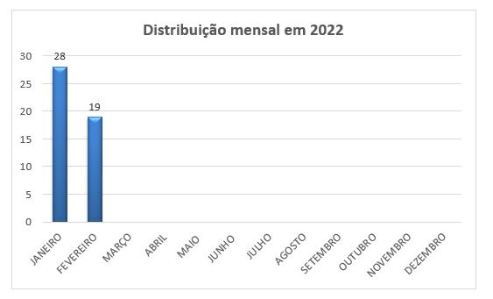

2. Prazo de resposta
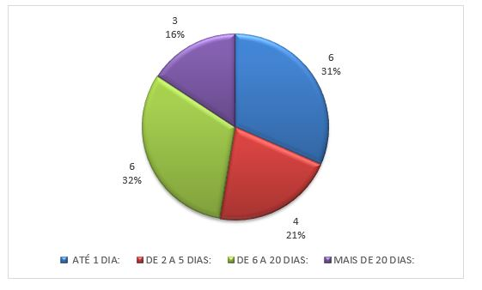
3. Frequência de assuntos

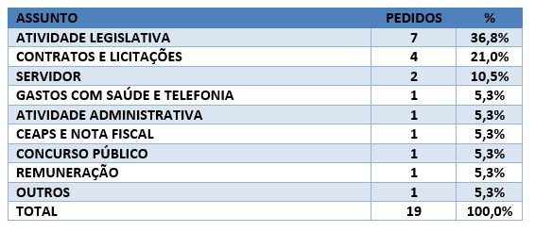

4. Local da informação recuperada

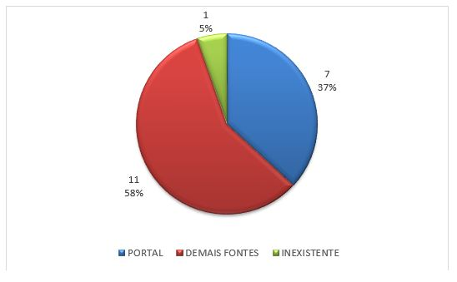

5. Negativas de acesso e recursos

- Houve 2 (duas) negativas parciais de acesso à informação no mês de fevereiro.
- Nenhum recurso foi protocolado em fevereiro de 2022.
Anexo
Pedidos de informação de fevereiro de 2022 |  | Status
1 | "Solicito acesso à informação acerca de projetos de lei em trâmite que contenham:  1. Matéria relacionada com os objetivos assumidos pelo Brasil no âmbito da Convenção de Minamata, incorporada pelo ordenamento jurídico interno por meio do Decreto nº 9.470/2018;  2. Informações/matéria/objeto relacionados à elaboração do Plano Nacional de Ação, previsto no art. 7º da Convenção de Minamata (Decreto nº 9.470/2018), que deve ser apresentado ao Secretariado até 20 de novembro de 2022;  3. Informações sobre a existência de Grupos de Trabalhos para a elaboração do Plano Nacional Ação, previsto no art. 7º da Convenção de Minamata (Decreto nº 9.470/2018).  4. Informações/matéria/objeto relacionados à erradicação da Contaminação por Mercúrio;  5. Informações/matéria/objeto relacionados ao uso e à gestão de mercúrio nos garimpos.  6. Informações/matéria/objeto relacionados à elaboração ou existência de qualquer Plano (de Ação, de Implementação) com base na Convenção de Minamata (Decreto nº 9.470/2018)" (sic) | RESPONDIDO
2 | "Bom dia, prezados senhores, gostaria de receber o texto contendo a exposição de motivos completa da Lei 14.286 de 2021 (Lei do Mercado de Câmbio). Existe um "link" em que possa encontrá-la? Caso contrário, vocês conseguem me encaminhar esse material via "pdf" por email?  Agradeço a atenção.  At XXX" (sic) | RESPONDIDO
3 | “Olá, encaminho solicitação direcionada à Auditoria do Senado Federal, a fim de que responda, de forma objetiva, se a Administração do Senado Federal atendeu à recomendação dos Relatórios de Auditoria de Gestão, de apresentar plano de substituição de terceirizados por servidores efetivos, em especial no tocante aos terceirizados da área de apoio administrativo. Caso afirmativo, solicito cópia do(s) plano(s). Caso negativo, que informe os contratos de terceirização (vigentes ou aditivados), cargos e vagas, com atividades sobreposta às de servidores efetivos da área administrativa, identificados em relatório de auditoria de gestão, ou em estudo comparativo de postos de trabalho, a contar do ano de 2012.” (sic) | RESPONDIDO
4 | “Solicito, por gentileza, uma listagem dos projetos de lei pautados abordando o tema trabalhista material e processual, incluindo as mini-reformas e abordagens afins destes temas.” | RESPONDIDO
5 | "Considerando os princípios constitucionais da publicidade, da moralidade e do dever de prestar contas (artigos 37 e 70, parágrafo único), dentre outros;  Considerando que segundo a Lei de Acesso à Informação, artigo 32, constituem condutas ilícitas, que ensejam responsabilidade do agente público, a recusa em fornecer informação requerida; a demora deliberada ou o fornecimento intencionalmente incorreto, incompleto ou impreciso da informação, bem como a ocultação, total ou parcial, da informação que se encontre sob sua guarda ou a que tenha acesso ou conhecimento em razão do exercício das atribuições de cargo, emprego ou função pública;  Considerando que a Lei 8429/92, por sua vez, fixa que constitui ato de improbidade administrativa, que atenta contra os princípios da administração pública, qualquer ação ou omissão que viole os deveres de honestidade, imparcialidade, legalidade, e lealdade às instituições, e notadamente: retardar ou deixar de praticar, indevidamente, ato de ofício, e negar publicidade aos atos oficiais (artigo 11, incisos II e IV);  Considerando que há cidadãos, como eu, que se dedicam a fiscalizar contas públicas, sendo, para isso, necessário obter cópia de documentos fiscais de despesas pagas com a verba pública;  Com fulcro na Constituição Federal, e Leis 12.527/11 e 13.460/17, solicito cópia das faturas emitidas desde março de 2019 até a mais recente ao senador Weverton pela empresa TELEFONICA BRASIL S.A, podendo ser tarjados os dados pessoas do consumidor, assim como o número de contrato com a empresa fornecedora dos serviços telefônicos.  Considerando que a informação pleiteada é de fácil e rápida obtenção, demonstrando a eficiência no trato da organização gerencial desse órgão, roga-se plena e tempestiva resposta, atentando-se para o Art. 32, incisos I e II da Lei de Acesso à Informação-LAI." (sic) | NEGATIVA PARCIAL DE ACESSO
6 | “Solicito acesso as gravações de vídeos e notas taquigráficas da audiência pública realizada nos dias 03,04 e 09 de junho de 2009, sobre o PL 150/2006, no âmbito da Comissão de Constituição, Justiça e Cidadania do Senado Federal, bem como de todas as reuniões ordinárias que versaram sobre o PL 150/2006, contendo as notas taquigráficas e as gravações de vídeo, período entre 23/05/2006 e 14/12/2012, bem como todos as sessões plenárias que versem sobre o projeto de lei respectivo, além de incluir o substitutivo PL 6578/2009.” (sic) | RESPONDIDO
7 | "Boa tarde, gostaria de saber se há previsão de realização do concurso do Senado para o cargo da analista neste ano de 2022." (sic) | RESPONDIDO
8 | "Gostaria de obter a relação completa dos assessores parlamentares, antigos e atuais, do senador Zequinha Marinho (PA)." (sic) | RESPONDIDO
9 | “Boa tarde! Venho solicitar, com base nos preceitos da LAI, a íntegra de uma "Consultoria jurídica utilizada na atividade parlamentar" do gabinete do Senador Davi Alcolumbre (DEM-AP), realizada pela Renato Oliveira Ramos Advogados Associados (08.386.192/0001-28), em 2020. Explico:Em março de 2020 o senador Alcolumbre apresentou a nota fiscal Nº.: 000.000.589, emitida pela Renato Oliveira Ramos Advogados Associados, no valor de R$ 36 mil, para ressarcimento de despesa via cota parlamentar. Por isso queremos ter acesso à íntegra do estudo (datado) realizado pelo respectivo escritório, e que justifique tal pagamento de R$ 36 mil Caso não tenha sido realizado algum estudo, solicito acesso à cópia de todos comprovantes apresentados, à época, pelo senador, para ressarcimento da referida nota fiscal. Obrigado! Meu tel: XX XXXX-XXXX.” (sic) | NEGATIVA PARCIAL DE ACESSO
10 | “Boa tarde. Por favor, podem me enviar por e-mail ou whats todos os materiais que o dr. Nasser apresentou na audiência do dia 14/02/2022? Eu pedi a ele e ele me disse que o Senado tem todos os artigos científicos, que ele entregou tudo aí. Podem me enviar por favor, a cópia de tudo o que ele citou? De todas as referências bibliográficas? Obrigada.” (sic) | RESPONDIDO
11 | “Solicito informações sobre o processo licitatório para a instalação do ‘Memorial em homenagem às vítimas da Covid’ - Processo licitatório para contratação do projeto e processo para execução.” (sic) | RESPONDIDO
12 | "Olá, por gentileza, solicito que sejam respondidas objetivamente as seguintes questões:  a) o SEXTO TERMO ADITIVO ao Contrato nº 065/2010 com a empresa SERVEGEL APOIO ADMINISTRATIVO E SUPORTE OPERACIONAL LTDA. foi firmado em que 31 de agosto de 2012?  ( ) SIM  ( ) NÃO  b) o SEXTO TERMO ADITIVO ao Contrato nº 065/2010 prorrogou-o por 1 ano?  ( ) SIM  ( ) NÃO  c) Quantos Assistentes de Execução trabalharam no Senado Federal, em razão do SEXTO TERMO ADITIVO ao Contrato nº 065/2010?  d) Os Assistentes de Execução admitidos na vigência do SEXTO TERMO ADITIVO ao Contrato nº 065/2010 tinham carga horária de 8h?  ( ) SIM  ( ) NÃO  e) Qual a formação mínima exigida dos Assistentes de Execução admitidos na vigência do SEXTO TERMO ADITIVO ao Contrato nº 065/2010?  ( ) Ensino Fundamental  ( ) Ensino Médio  ( ) Ensino Superior incompleto  e) Dentre as atribuições dos Assistentes de Execução admitidos na vigência do SEXTO TERMO ADITIVO ao Contrato nº 065/2010 estavam previstas atividades relacionadas, por exemplo, à gestão de contratos/convênios, elaborar pesquisas, redigir documentos oficiais e subsidiar o gestor de contratos e convênios em decisões administrativas?  ( ) SIM  ( ) NÃO  f) O Relatório de Auditoria nº 4/2013 recomendou a extinção do cargo de Assistente de Execução por consubstanciar alto risco de terceirização ilegal em decorrência do potencial exercício de atribuições inerentes a cargos efetivos existentes no Senado, e que fosse promovida a sua substituição por cargos de provimento via concurso público, por força do art. 37, inc. II, da CF/88?  ( ) SIM  ( ) NÃO" (sic) | RESPONDIDO
13 | "Solicito a cópia do processo administrativo 00200.019038/2018-37 que culminou com a decisão do presidente do Senado Federal em aplicar aos servidores dessa Casa legislativa o novo teto constitucional da Lei 13.752/2018 apenas a partir de 01/01/2019, em especial do parecer da advocacia do Senado exarado nos referidos autos." (sic) | RESPONDIDO
14 | "Prezados, boa tarde. Gostaria de ter acesso à integra do processo administrativo de contratação do serviço de software que deu origem ao Contrato Administrativo 2015-0143 (Pregão 081/2015), cuja empresa contratada foi a Benner Tecnologia e Sistemas. O pedido encontra amparo na Lei de Acesso à Informação nº 12.527/2011."(sic) | RESPONDIDO
15 | “Favor disponibilizar uma cópia digital na íntegra do processo de contração direta da Fundação Instituto de Administração - FIA. (44.315.919/0001-40) que culminou no Contrato 105/2020, com o seguinte objeto: Contratação de empresa especializada para o fornecimento de prestação de serviços técnicos de consultoria direcionados ao desenvolvimento institucional, modernização da estrutura organizacional, adequação da política de gestão de pessoas, modelagem de sistema de monitoramento e avaliação da gestão institucional do Senado Federal.” (sic) | RESPONDIDO
16 | "Gostaria de saber se há matérias em tramitação que visem alterar a Lei n.º 8.072/90 (Lei dos Crimes Hediondos) ou a Lei 11.343/06 (Lei de Drogas) ou a Lei 7.210/84." (sic) | RESPONDIDO
17 | "Necessito do nº de CNPJ do Congresso Nacional." (sic) | RESPONDIDO
18 | "Prezados, como vão?  Meu nome é XXX e trabalho no InternetLab, centro de pesquisa independente em direito e tecnologia localizado em São Paulo.  Estamos desenvolvendo, junto ao Centro de Estudios em Liberdad de Expresión y Acesso a la Información (CELE) da Universidade de Palermo, uma pesquisa que busca investigar a regulação da liberdade de expressão em toda América Latina. Há uma série de organizações contribuindo para o estudo, e o InternetLab está representando o Brasil.  Para o desenvolvimento desse trabalho, estamos levantando projetos de lei propostos sobre liberdade de expressão no Brasil ENTRE SETEMBRO DE 2021 E FEVEREIRO DE 2022.  Se esse levantamento for possível, deixo como sugestão para a busca dos projetos de lei as seguintes palavras-chave:  liberdade de expressão, calúnia, injúria, desacato, terrorismo, apologia ao crime, violência online, discriminação online, pornografia, discurso de ódio, fake news, responsabilidade de intermediários, neutralidade de rede, acesso à informação, propriedade intelectual, direito(s) de autor, liberdade de expressão, segurança nacional, liberdade eleitoral, crimes cibernéticos, reputação, honra, imagem, igualdade, não discriminação, privacidade, neutralidade da rede, liberdade de imprensa, liberdade de culto, promoção da cultura, acesso à cultura, desacato, regulação da mídia, dados pessoais, apologia, liberdade de reunião, liberdade de associação, ordem pública, governo eletrônico, pornografia infantil, publicidade infantil, cigarro, propaganda enganosa, moral pública, assédio.  Agradeço de antemão e fico no aguardo de sua resposta!  Atenciosamente," (sic) | RESPONDIDO
19 | "Por favor, preciso de algumas informações:  1) Quantas proposições ativas da área da saúde e médica existem hoje no Senado Federal?  2) E, do total acima, das ativas, quantas foram apresentadas no ano de 2021, também da área da saúde e médica?  Desde já agradeço a informação.” (sic) | RESPONDIDO

